Rational CM 101E - idealne gotowanie niezależnie od techniki
Gotowanie wymaga nie tylko talentu, ale także odpowiednich narzędzi, które usprawnią pracę. Do takich właśnie urządzeń należy <strong>Rational CM 101E</strong>, który zapewni wyjątkowy smak każdej z Twoich potraw.

Rational CM 101E - wyjątkowe urządzenie dla Twojej kuchni
Piec elektryczny Rational - dlaczego warto go wybrać?

Dla każdej restauracji kuchenki, piekarniki i piece stanowią absolutną podstawę wyposażenia. To właśnie od tych urządzeń w dużej mierze zależy to, czy klientom przypadną do gustu propozycje z menu, czy przeciwnie - wyjdą oni z restauracji niezadowoleni. Dobry piec elektryczny może zapewnić spektakularne efekty - dowodem na to jest chociażby Rational CM 101E, który dzięki wielu trybom działania pozwala osiągać idealną chrupkość wypieków, soczystość mięsa czy delikatność warzyw. A to wszystko bez dodatkowego obciążania kuchennej załogi!

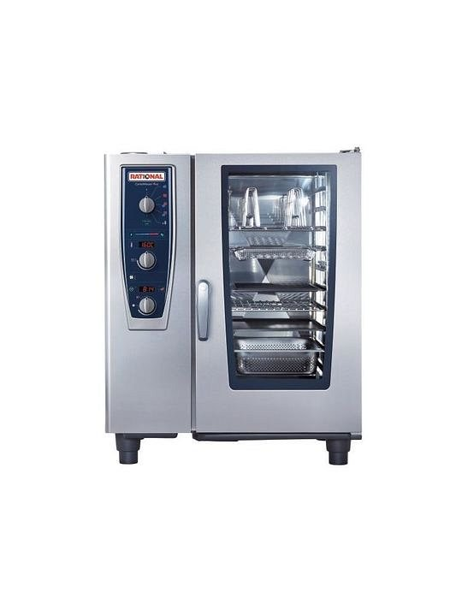
Rational CM 101E w przystępnej cenie? To możliwe!

Profesjonalne wyposażenie kuchni zazwyczaj zaskakuje swoimi wysokimi cenami. Rational CM 101E może jednak trafić do kuchni w Twojej restauracji za sumę mniejszą niż oczekiwana. W znalezieniu dobrej okazji pomoże Ci sklep internetowy active-company.pl, który specjalizuje się w wyposażaniu restauracji we wszystko, co jest potrzebne do ich właściwego funkcjonowania. Dzięki temu masz pewność, że wybierasz najwyższej jakości produkty, które posłużą Ci przez lata! Sprawdź na https://active-company.pl/piece-elektryczne-rational/103707-piec-konwekcyjno-parowy-elektryczny-10xgn11-rational-combimaster-plus-cm1.html

